【党旗飘飘】统筹“两个大局”，走好新的赶考之路—研2019级专硕党支部开展理论学习活动时间：2021-11-22
为进一步提高支部成员的理论素养，增强党支部的凝聚力与战斗力，2021年11月16日晚，安全应急学院研2019级专硕党支部在玉成楼602教室召开了以“统筹‘两个大局’，走好新的赶考之路”为主题的理论学习活动。活动由支部成员梁广钱主持，全体支部成员参加了本次理论学习活动。
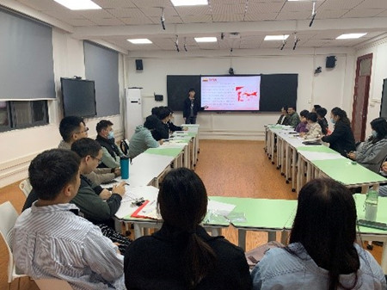
支部成员梁广钱从“学习百年党史，增强历史自觉” “树牢宗旨意识，站稳人民立场” “发扬光荣传统，奋力开拓新局”三个方面开展论述，内容涵盖了新民主主义革命时期、社会主义革命时期、改革开放和社会主义现代化建设时期、新时代中国特色社会主义时期的伟大成就。此外，支部成员梁广钱表示，我们作为新时代研究生，更是作为光荣的共产党员，应当牢记自身的初心和使命，勇于担当，乐于奉献，用自身学到的专业知识为社会与国家做出贡献。
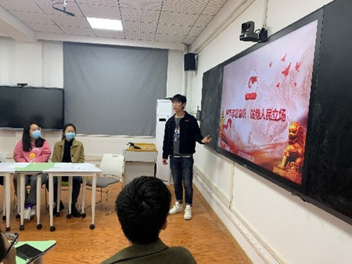
本次理论学习活动的圆满召开，不仅深化了党支部全体成员对“中华民族伟大复兴的战略全局、世界百年未有之大变局”的认识和理解，还有助于支部成员在党的百年光辉历程中汲取精神力量，更好地践行全心全意为人民服务的宗旨。
（通讯员：袁慕华 责编：周聪聪）

